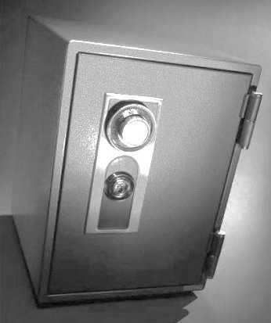
Nom : ____________________
Mathématiques 20-4
Manuel : Mathématiques au travail 11

Services financiers



6.1 Choix de compte

- Termes importants
Intérêts: | Somme gagnée sur un placement ou frais payés pour l’emprunt d’argent; généralement exprimés en pourcentage.
Libre-service bancaire : | Transactions bancaires effectuées par Internet, par téléphone ou à un GAB; ne nécessitent pas les services d’un caissier.
Multiservices bancaires : | Transactions bancaires effectuées avec l’aide d’un caissier.
Transaction : | Toute activité effectuée, comme un retrait en espèces, un dépôt, un transfert d’argent, un paiement par prélèvement automatique ou un paiement de factures.
NIP (numéro d’identification personnel) : | Mot de passe numérique confidentiel utilisé par un système informatique pour vérifier l’identité d’un utilisateur.

- Théorie
- Exemples

- Choisir un compte bancaire

- Laura étudiante

- Delphine et son compte bancaire
Examine les frais de la Banque Nord-Ouest du Canada qui figurent au numéro 2 et réponds aux questions suivantes.

- Utiliser une carte bancaire

- Exercices /37

Sers-toi des renseignements figurant dans le tableau de la Banque Nord-Ouest du Canada qui se trouve au numéro 2 des exemples pour répondre aux questions 1 à 5

Question # 1. /2

Question # 2. /2

Question # 3. /15

Question # 4. /8

Question # 5. /10

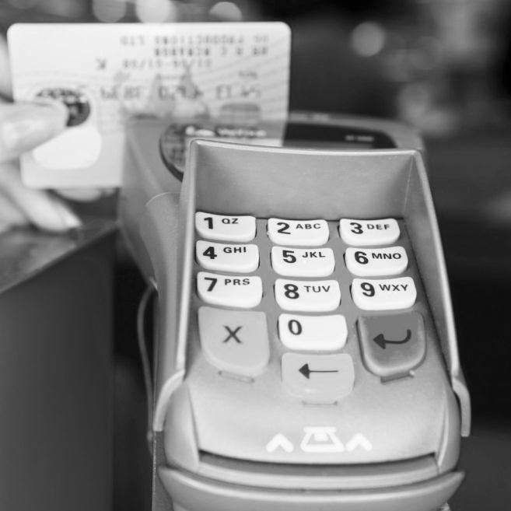

6.2 Intérêts simples et composés

- Termes importants
Intérêts simples : | Un capital produit des intérêts simples si les intérêts sont uniquement calculés sur ce capital.
Capital : | Ensemble de biens, fortune qui est susceptible d'apporter des revenus.
Terme : | Qui correspond à sa durée en année.
Intérêts composés : | Un capital produit des intérêts composés si à la fin de chaque période, les intérêts générés sont ajoutés au capital pour produire de nouveaux intérêts.

B. Théorie

- Exemples

- Grodon

- Alison

- Règle de 72

- Exercices /30

Question # 1. /10

Question # 2. /15

Question # 3. /5

6.3 Cartes de crédit et promotions en magasin

A. Termes importants
Crédit : | Entente selon laquelle l’emprunteur reçoit un bien de valeur et accepte de rembourser le prêteur ultérieurement.
Frais de crédit : | Montant total des intérêts payés pour emprunter une somme d’argent.
Avance de fonds : | Retrait d’argent à un GAB ou au comptoir à l’aide d’une carte de crédit; les intérêts sont habituellement calculés à partir de la journée du retrait.
Acompte : | Paiement partiel parfois exigé au moment d’un achat.

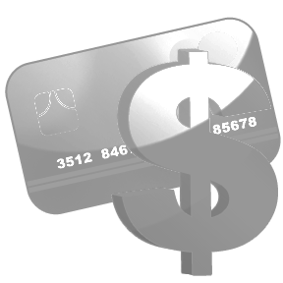

- Théorie

- Exemples
- Petite recherche…

Avantage | Inconvénient

- John retire une avance de fonds

- Interpréter les relevés de cartes de crédit

- Le canapé de Mi Jung

- Exercices /22

Question # 1. /15


Question # 2. /7

6.4 Prêts personnels, marges de crédit et découvert bancaire

- Termes importants
Prêt : | Somme d’argent empruntée pour une durée déterminée devant être remboursée et moyennant des versements avec des intérêts.
Période d’amortissement : | Temps nécessaire pour rembourser un prêt.
Marge de crédit : | Montant de crédit accordé à partir duquel il est possible d’effectuer des retraits, au besoin; des intérêts sont imposés sur les sommes utilisées.
Autorisation de découvert : | Entente selon laquelle la banque te permet de retirer une somme supérieure au solde de ton compte, jusqu’à un montant déterminé.
Prêt sur salaire : | Prêt peu élevé à court terme et à intérêts élevés visant à couvrir les dépenses de l’emprunteur jusqu’à sa prochaine paie.
Manquement : | Le fait de manquer à son obligation de rembourser un prêt.
Garantie : | Objet de valeur mis en gage par un emprunteur afin de garantir un prêt.
Actif : | Élément qui a une valeur économique, qui appartient à une personne et qui peut être converti en argent.

B. Théorie

C. Exemples

- Société de prêt

- L’emprunt de Jean-Paul

D. Exercices /40

Question # 1. /15

Question # 2. /20

Question # 3. /5

